

รายงานผลการปฏิบัติราชการ
(Government Performance Report)
ประจำเดือน มีนาคม 2568

สถานีตำรวจภูธรแสวงหา

โครงการ/กิจกรรม | การบังคับใช้กฎหมายฝ่ายป้องกันปราบปราม (สายตรวจ)
ระยะเวลาดำเนินการ | 1 มี.ค. – 31 มี.ค. 2568
หน่วยงานรับผิดชอบ | งานป้องกันปราบปราม (รอง ผกก.ป. ควบคุม)
ผลการปฏิบัติโดยสรุป
การดำเนินการ | จำนวน
การสแกน QR Code จุดตรวจหลัก | 868
การสแกน QR Code จุดตรวจรอง | 310
ตรวจเยี่ยม พบปะ พูดคุย ประชาชน | 62
ตรวจค้นบุคคล ยานพาหนะ | 31
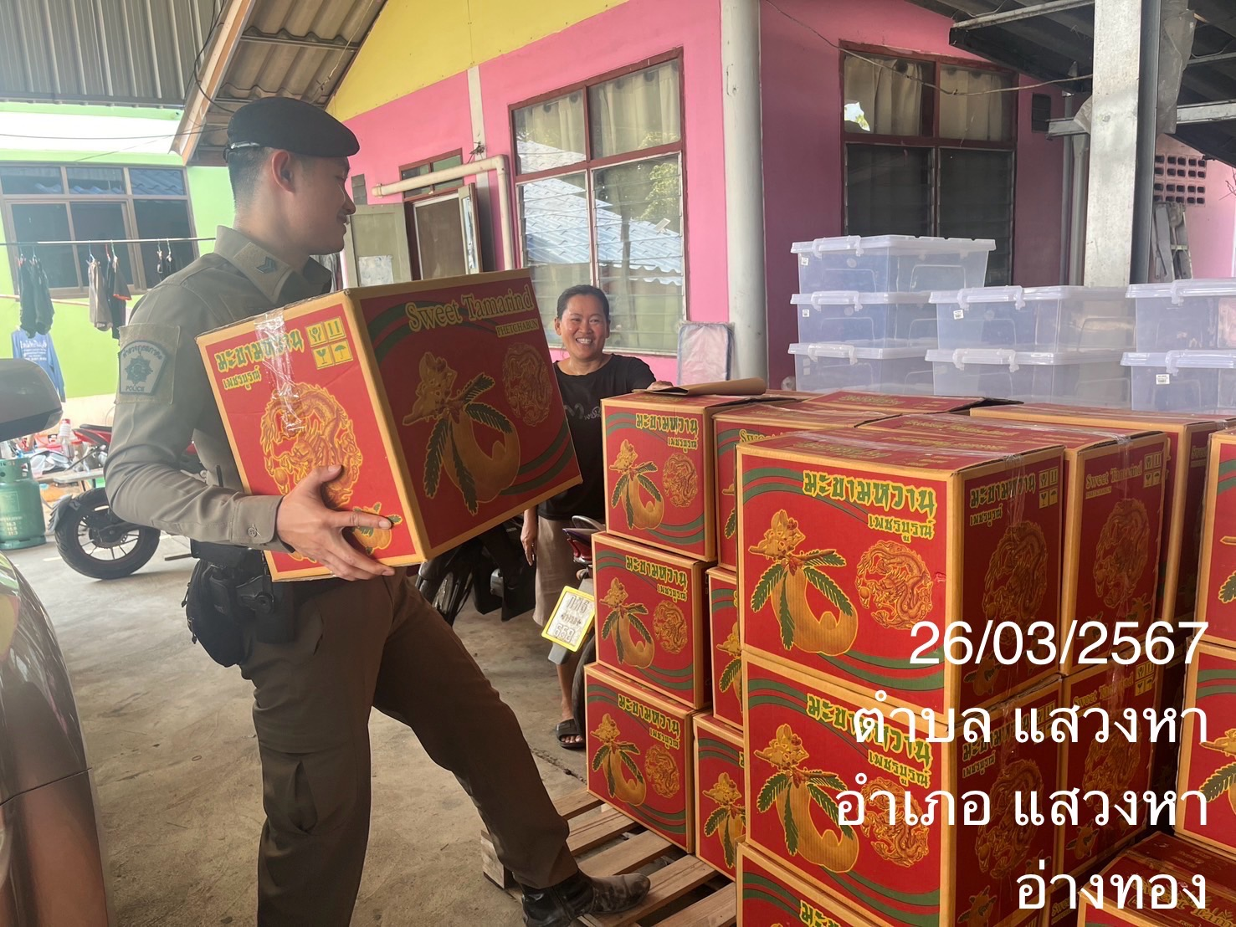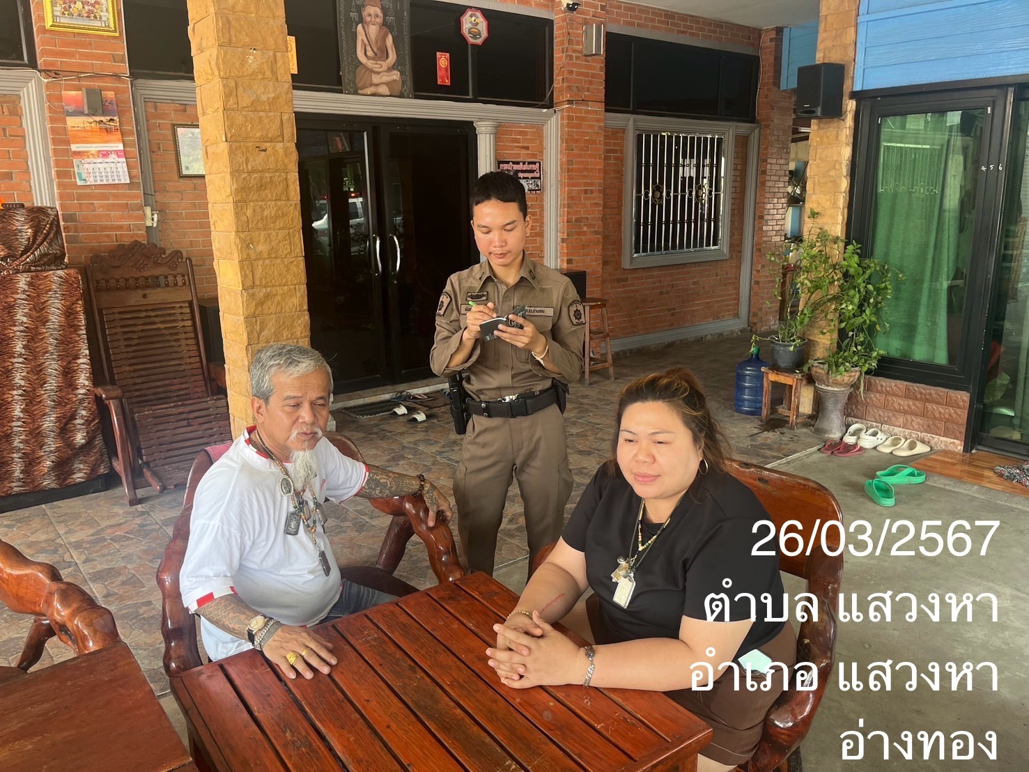
ช่วยเหลือประชาชน พบผู้นำชุมชน
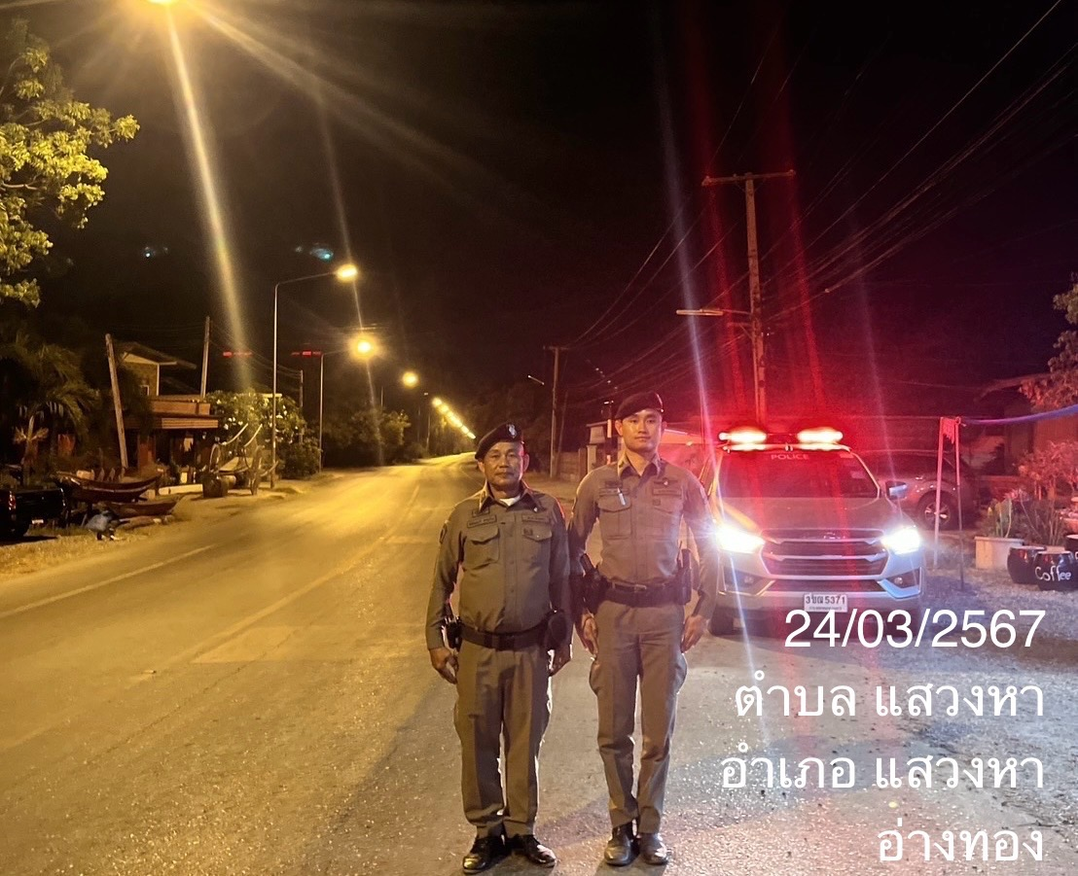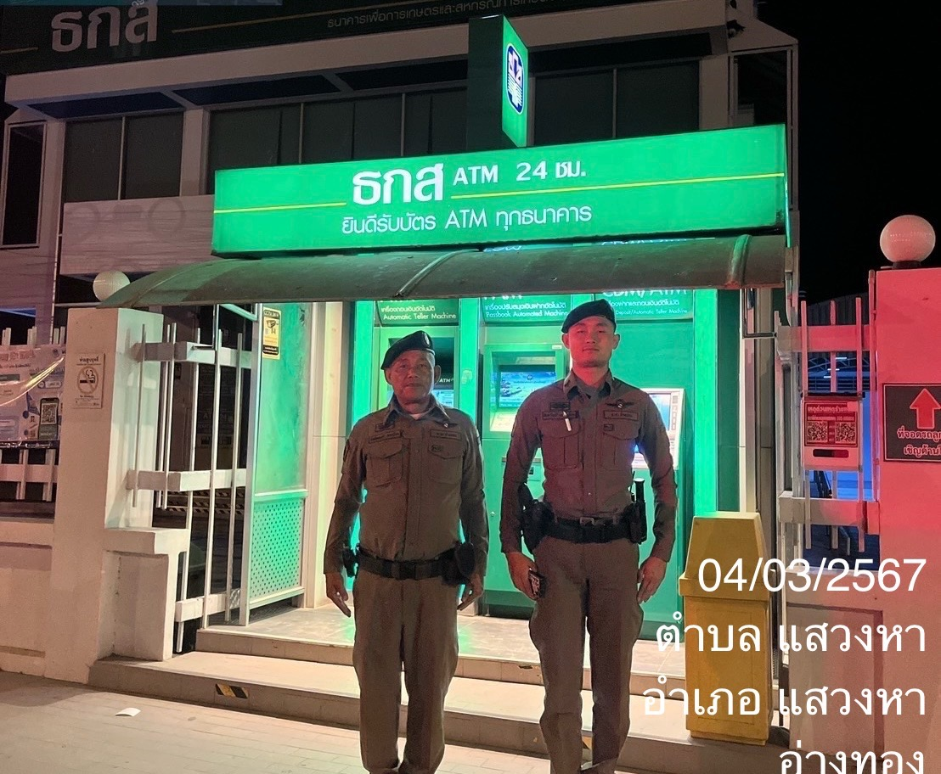
ป้องกันแข่งรถ ตรวจจุดเสี่ยง
โครงการ/กิจกรรม | การบังคับใช้กฎหมายฝ่ายป้องกันปราบปราม (จราจร)
ระยะเวลาดำเนินการ | 1 มี.ค. – 31 มี.ค. 2568
หน่วยงานรับผิดชอบ | งานป้องกันปราบปราม (รอง ผกก.ป. ควบคุม)
ผลการปฏิบัติโดยสรุป
การดำเนินการ | จำนวน
อำนวยการจราจร | 22
ตั้งจุดกวดขันวินัยจราจร | 42
ออกใบสั่ง | 1
ว่ากล่าวตักเตือน (App ขับดี) | 115
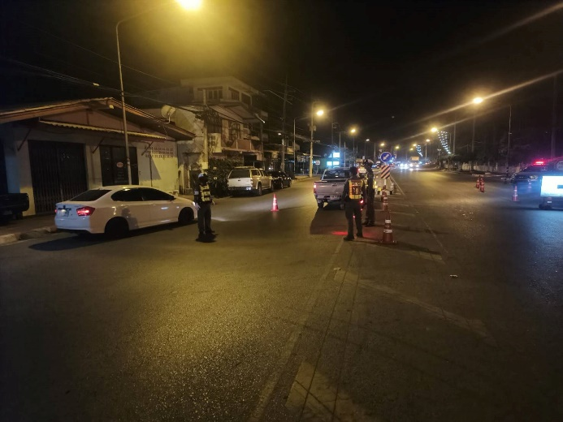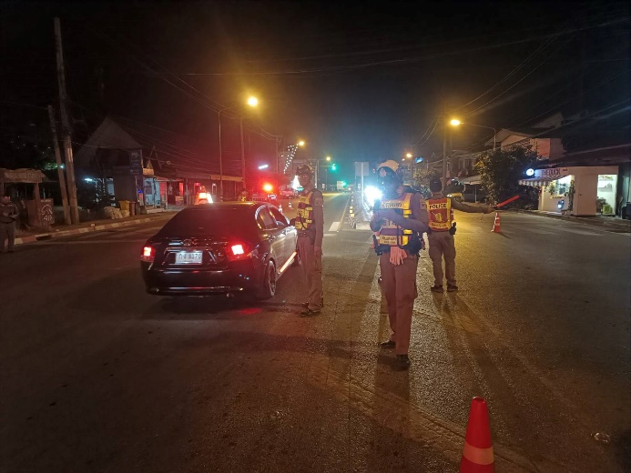
จุดตรวจกลางคืน จุดตรวจกลางคืน
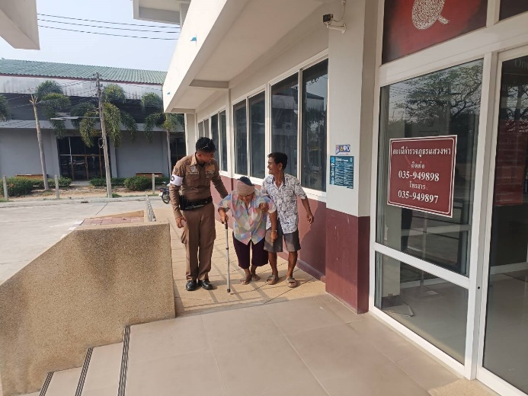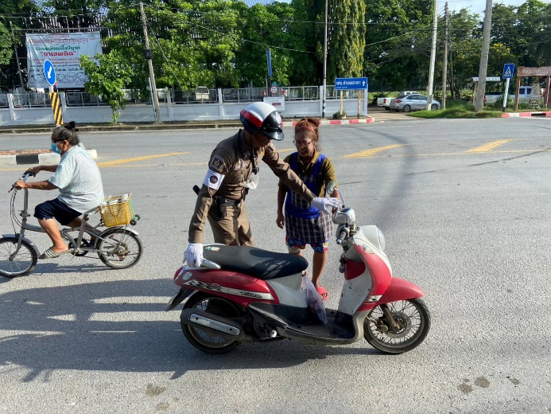
ช่วยเหลือประชาชน ช่วยเหลือประชาชน
โครงการ/กิจกรรม | การอำนวยความยุติธรรมทางอาญา
ระยะเวลาดำเนินการ | 1 มี.ค. – 31 มี.ค. 2568
หน่วยงานรับผิดชอบ | งานสอบสวน (รอง ผกก.สอบสวน ควบคุม)
ผลการปฏิบัติโดยสรุป
การดำเนินการ | เกิด/จับ
คดีอุจฉกรรจ์ | 0
คดีเกี่ยวกับชีวิตร่างกาย | 1
คดีเกี่ยวกับทรัพย์ | 2
คดีน่าสนใจ | 0
คดีที่รัฐเป็นผู้เสียหาย | 0
คดียาเสพติด | 13

เรื่อง | จำนวน
สำนวนสอบสวนเกินระยะเวลา | 0
เรื่องร้องเรียนข้าราชการตำรวจ | 0
ข้าราชการตำรวจต้องคดีอาญา | 0
ข้าราชการตำรวจต้องคดีแพ่ง | 0
รวม | 0
โครงการ/กิจกรรม | การบังคับใช้กฎหมาย
ระยะเวลาดำเนินการ | 1 มี.ค. – 31 มี.ค. 2568
หน่วยงานรับผิดชอบ | งานสืบสวน (รอง ผกก.สส. ควบคุม)
ผลการปฏิบัติโดยสรุป
การดำเนินการ | จำนวน
การจับกุมคดีอาญา | 10
การจับกุมตามหมายจับ | 1
การตรวจเยี่ยมบุคคลพ้นโทษ | 4
การตรวจเยี่ยมบุคคลเฝ้าระวัง | 0
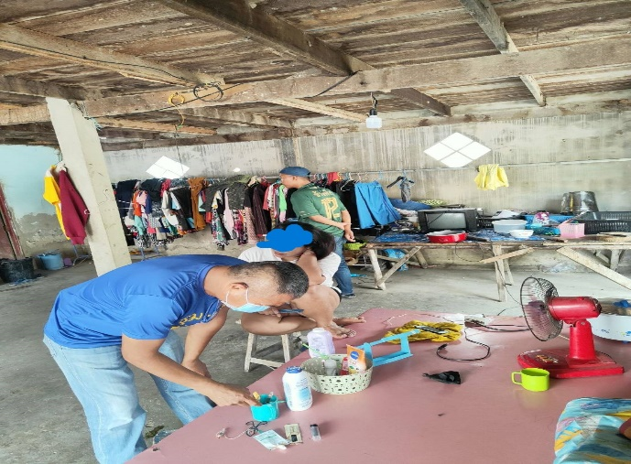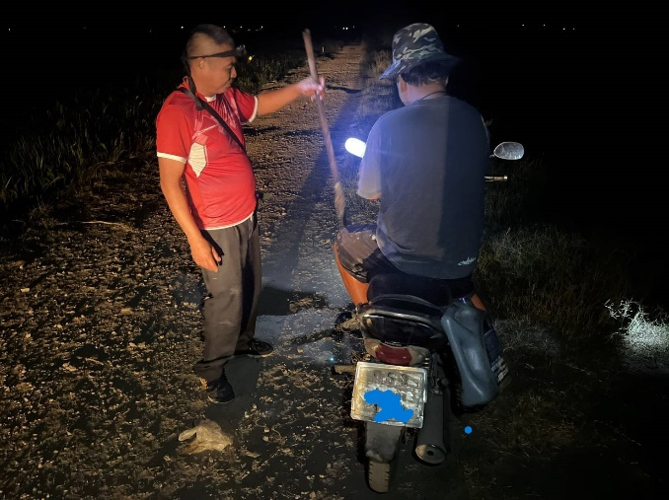
จับกุมยาเสพติด ตรวจรอบดึก
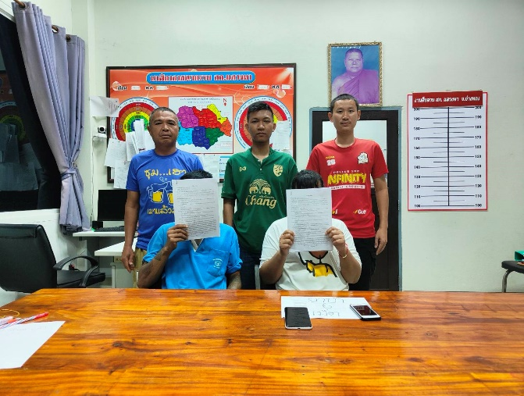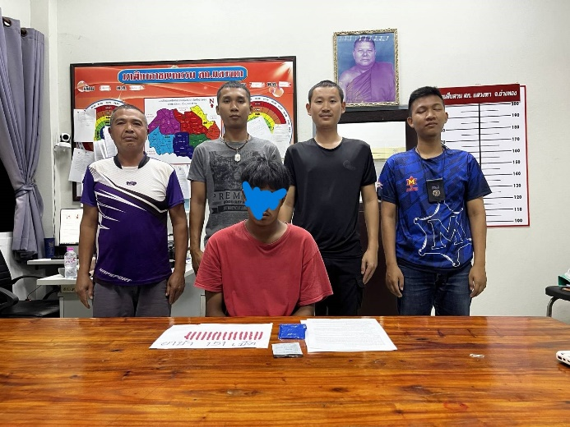
จับกุมยาเสพติด จับกุมยาเสพติด
โครงการ/กิจกรรม | กิจการพิเศษ (จิตอาสา / พัฒนาคุณภาพชีวิต / พัฒนา สภ.)
ระยะเวลาดำเนินการ | 1 ก.พ. – 29 ก.พ. 2568
หน่วยงานรับผิดชอบ | งานธุรการ (สว.อก. ควบคุม)

